温馨提示：
此套题为Word版，请按住Ctrl,滑动鼠标滚轴，调节合适的观看比例，答案解析附后。关闭Word文档返回原板块。
阶段易错考点排查练(四)
与斜面有关的平抛运动和航天器的变轨问题
考点一 与斜面有关的平抛运动
易错  点 | 1.不能充分利用斜面倾角展开思维。  2.不会利用平抛运动的规律解决实际问题。
1.如图所示,以9.8m/s的水平初速度v₀抛出的物体,飞行一段时间后,垂直地撞在倾角为30°的斜面上,这段飞行所用的时间为( )
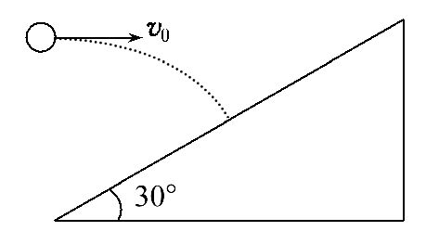
A.s B.s
C.s D.2s
【解析】选C。把平抛运动分解成水平的匀速直线运动和竖直的自由落体运动,抛出时只有水平方向速度v₀,垂直地撞在斜面上时,既有水平方向分速度v₀,又有竖直方向的分速度v_{y}。物体速度的竖直分量确定后,即可求出物体飞行的时间。如图所示,把末速度分解成水平方向分速度v₀和竖直方向的分速度v_{y},则有tan30°=,v_{y}=gt,解两式得t===s,故C正确。
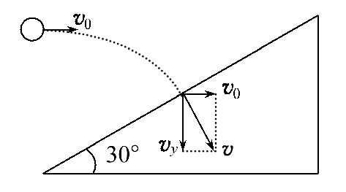
2.如图所示,小球以v₀正对倾角为θ的斜面水平抛出,若小球到达斜面的位移最小,则飞行时间t为(重力加速度为g)( )
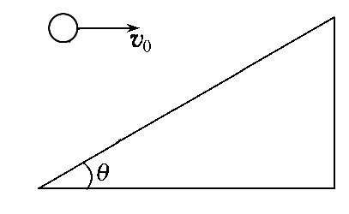
A.v₀tanθ B.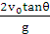
C.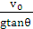 D.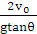
【解析】选D。如图所示,要小球到达斜面的位移最小,则要求落点与抛出点的连线与斜面垂直,所以有tanθ=,而x=v₀t,y=gt²,解得t=,故D正确。
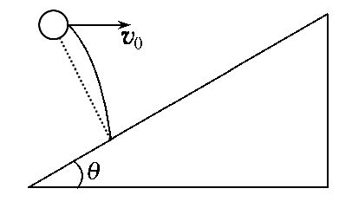
3.如图所示,一小球自平台上水平抛出,恰好落在临近平台的一倾角为α=53°的光滑斜面顶端,并刚好沿光滑斜面下滑,已知斜面顶端与平台的高度差h=0.8m,重力加速度g=10m/s²,sin53°=0.8,cos53°=0.6。求：
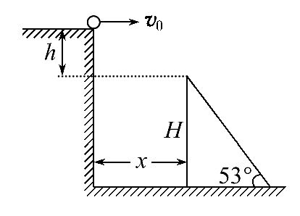
(1)小球水平抛出的初速度v₀是多少?
(2)斜面顶端与平台边缘的水平距离x是多少?
(3)若斜面顶端高H=20.8m,则小球离开平台后经多长时间到达斜面底端?
【解析】(1)由题意可知：小球落到斜面上并沿斜面下滑,说明此时小球速度方向与斜面平行,否则小球会弹起,所以
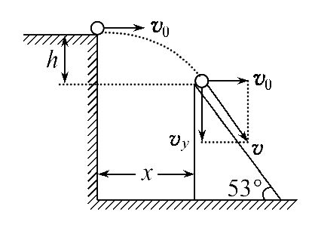
v_{y}=v₀tan53°,=2gh,
代入数据,得v_{y}=4m/s,v₀=3m/s。
(2)由v_{y}=gt₁得t₁=0.4s,
x=v₀t₁=3×0.4m=1.2m。
(3)小球沿斜面做匀加速直线运动的加速度
a=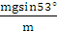=8m/s²,
速度v=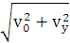=5m/s
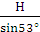=vt₂+a,
代入数据,整理得：4+5t₂-26=0
解得t₂=2s或t₂=-s(不合题意舍去)
所以t=t₁+t₂=2.4s。
答案：(1)3m/s (2)1.2m (3)2.4s
考点二 航天器的变轨问题
易错  点 | 1.不能准确判断变轨点前后的速度大小关系。  2.忽视在变轨点前后的受力分析和能量变化。  3.不能正确选用物理规律和方法进行分析。
1.(多选)中国志愿者王跃参与人类历史上第一次全过程模拟从地球往返火星的一次实验“火星—500”活动,王跃走出登陆舱,成功踏上模拟火星表面,在“火星”上首次留下中国人的足迹,目前正处于从“火星”返回地球途中。假设将来人类一艘飞船从火星返回地球时,经历了如图所示的变轨过程,则下列说法中正确的是( )
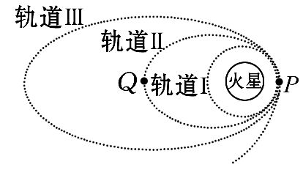
A.飞船在轨道Ⅱ上运动时,在P点速度大于在Q点的速度
B.飞船在轨道Ⅰ上运动时的机械能大于轨道Ⅱ上运动的机械能
C.飞船在轨道Ⅰ上运动到P点时的加速度等于飞船在轨道Ⅱ上运动到P点时的加速度
D.飞船绕火星在轨道Ⅰ上运动周期跟飞船返回地面的过程中绕地球以与轨道Ⅰ同样半径运动的周期相同
【解析】选A、C。由开普勒第二定律可知,飞船在P点速度大于在Q点的速度,选项A正确;飞船从轨道Ⅰ加速过渡到轨道Ⅱ克服引力做功,所以飞船在轨道Ⅰ上运动时的机械能小于轨道Ⅱ上运动的机械能,选项B错误;飞船在空间同一点所受万有引力相同,所以飞船在轨道Ⅰ上运动到P点时的加速度等于飞船在轨道Ⅱ上运动到P点时的加速度,选项C正确;飞船绕火星在轨道Ⅰ上运动周期跟飞船返回地面的过程中绕地球以与轨道Ⅰ同样半径运动的周期不相同,选项D错误。
2.(多选)如图所示,地球球心为O,半径为R,表面的重力加速度为g。一宇宙飞船绕地球无动力飞行且沿椭圆轨道运动,轨道上P点距地心最远,距离为3R,则
( )
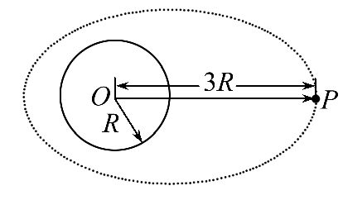
A.飞船在P点的加速度一定是
B.飞船经过P点的速度一定是
C.飞船经过P点的速度小于
D.飞船经过P点时,对准地心弹射出的物体一定沿PO直线落向地面
【解析】选A、C。飞船经过P点时的加速度a=,在地球表面的物体有mg=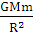,又因为r=3R,联立解得a=,A正确。若飞船在P点做匀速圆周运动,则v=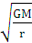=,而飞船此时在P点做近心运动,所以v_{P}<v=,B错误,C正确。飞船经过P点时,对准地心弹出的物体具有两个方向上的分速度,一个是原有的速度v_{P},一个是弹射速度v_{P}′,如图所示,合速度并不沿PO直线方向,D错误。
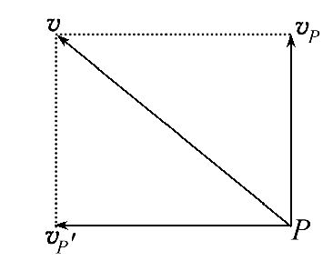
3.(多选)(2013·全国卷Ⅱ)目前,在地球周围有许多人造地球卫星绕着它运转,其中一些卫星的轨道可近似为圆,且轨道半径逐渐变小。若卫星在轨道半径逐渐变小的过程中,只受到地球引力和稀薄气体阻力的作用,则下列判断正确的是
( )
A.卫星的动能逐渐减小
B.由于地球引力做正功,引力势能一定减小
C.由于气体阻力做负功,地球引力做正功,机械能保持不变
D.卫星克服气体阻力做的功小于引力势能的减小
【解析】选B、D。当卫星在轨道半径变小的过程中,环绕速度增加(v=),动能增大,选项A错误;地球的引力对卫星做正功,引力势能一定减小,选项B正确;气体阻力对卫星做负功,机械能减小,选项C错误;卫星克服阻力做的功与其动能的增加量之和等于引力势能的减小量,选项D正确。
4.(多选)1970年4月24日,我国自行设计、制造的第一颗人造地球卫星“东方红一号”发射成功,开创了我国航天事业的新纪元。“东方红一号”的运行轨道为椭圆轨道,其近地点M和远地点N的高度分别为439km和2 384km,则( )
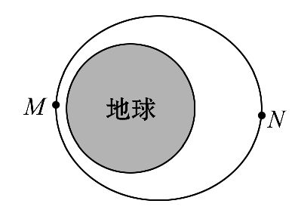
A.卫星在N点的速度小于7.9km/s
B.卫星在N点的速度大于7.9km/s
C.卫星在M点的加速度大于N点的加速度
D.卫星在N点若再适当加速则可进入过N点的圆轨道运行
【解析】选A、C、D。7.9km/s是最小的发射速度,又是最大的环绕速度,所以卫星在N点的速度小于7.9km/s,A正确,B错误;卫星的加速度是由万有引力提供的,与地球的距离越大万有引力越小,加速度越小,所以M点的加速度大于N点的加速度,C正确;卫星在N点时做近心运动,G>m,要满足两者相等做圆周运动,可以适当加速,D正确。
关闭Word文档返回原板块

